**Детская железная дорога - Национальная Библиотека Беларуси**

**31 мая**

**Детская железная дорога имени Константина Сергеевича Заслонова**, расположенная в Минске, является единственной детской железной дорогой в Беларуси.

Она была открыта **9 июля 1955** года и с тех пор стала любимым местом для детей и взрослых, желающих вспомнить детство или познакомиться с историей железнодорожного транспорта.

**«Малая Белорусская»**— именно так часто называют Детскую железную дорогу железнодорожники. Несмотря на название, здесь все настоящее — и тепловозы с вагонами, и правила движения, и машинисты, и проводники, и начальники станций, и конечно, пассажиры. От большой магистрали Детская железная дорога отличается лишь шириной колеи (750 мм, почти вдвое уже «взрослой») и длиной трассы — только четыре с половиной километра, а не тысячи. Во всем остальном она в точности повторяет все то, что присуще большому и ответственному хозяйству республики — Белорусской железной дороге, являясь при этом кузницей кадров столичного отделения магистрали.

**НАЦИОНАЛЬНАЯ БИБЛИОТЕКА (с музеем книги)**

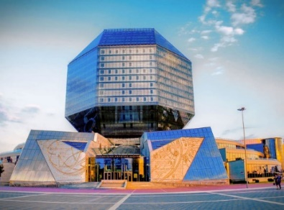Экскурсия проходит по трём этажам библиотеки. Во время экскурсии посетители знакомятся с историей библиотеки, её художественным оформлением, техническим оснащением и архитектурными особенностями здания. С [обзорной площадки](https://nlb.by/content/uslugi/sotsiokulturnye-uslugi/obzornaya-ploshchadka/) экскурсанты имеют возможность полюбоваться панорамой г. Минска. Выгодное ландшафтное расположение библиотеки делает обзорную площадку привлекательным объектом в туристическом плане. Великолепные виды столицы и ее окрестностей, открывающиеся с высоты 73 метров, производят яркое впечатление в любое время года. Разрешается фото и видеосъемка.

**Стоимость экскурсии: 62 руб.**

**В стоимость входит:**

- проезд на автобусе туркласса,

- экскурсионное обслуживание,

- входные билеты, экскурсии,

- катание на поезде.

**Запись на экскурсию:** 8029-566-83-70 Виктория